Отчет по внешнему курсу
2. Безопасность в сети
Дагделен Зейнап Реджеповна
Содержание

1 Цель работы
Изучить основы кибербезопасности и пройти внешний курс.

2 Выполнение заданий внешнего курса

2.1 Протокол прикладного уровня
Комментарий: HTTPS — это протокол прикладного уровня, обеспечивающий безопасную передачу данных (рис. 1).
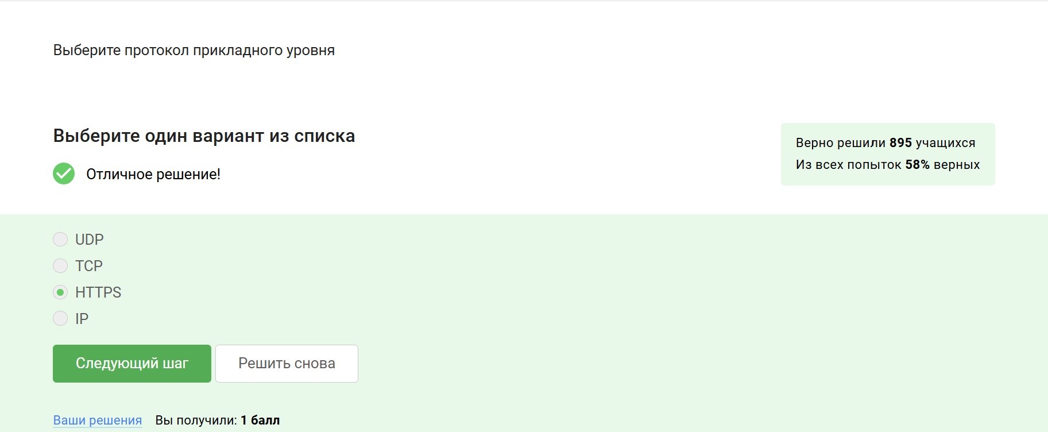
Рис. 1: Задание

2.2 Уровень работы протокола TCP
Комментарий: TCP работает на транспортном уровне модели OSI (рис. 2).
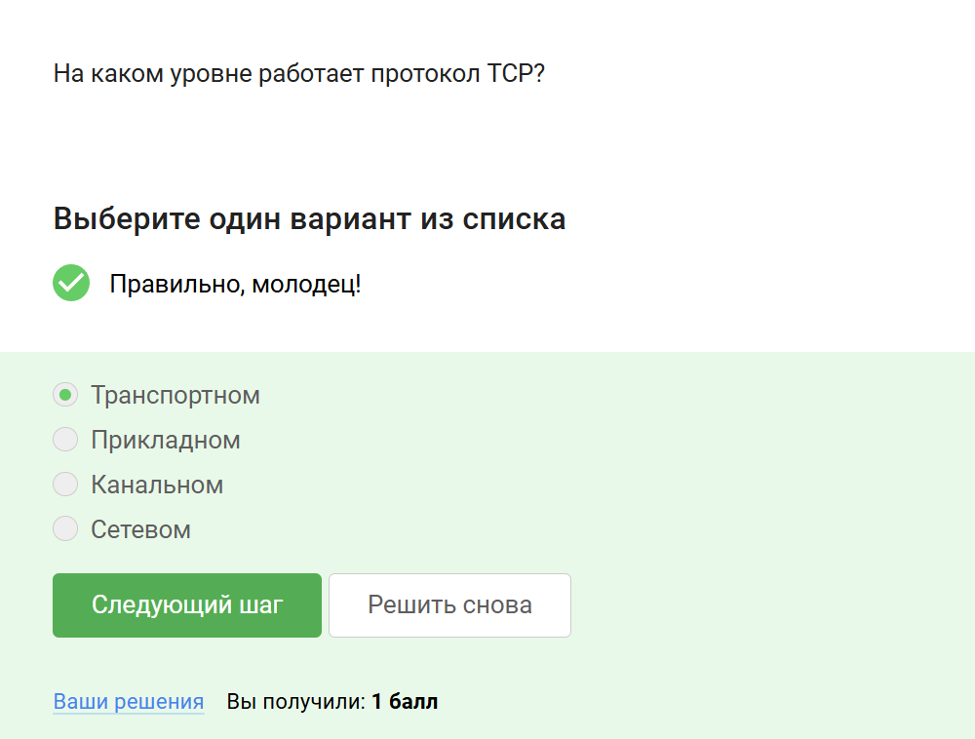
Рис. 2: Задание

2.3 Корректные адреса IPv4
Комментарий: Примеры корректных IPv4-адресов: 90.11.90.22 и 25.198.0.15(рис. 3).
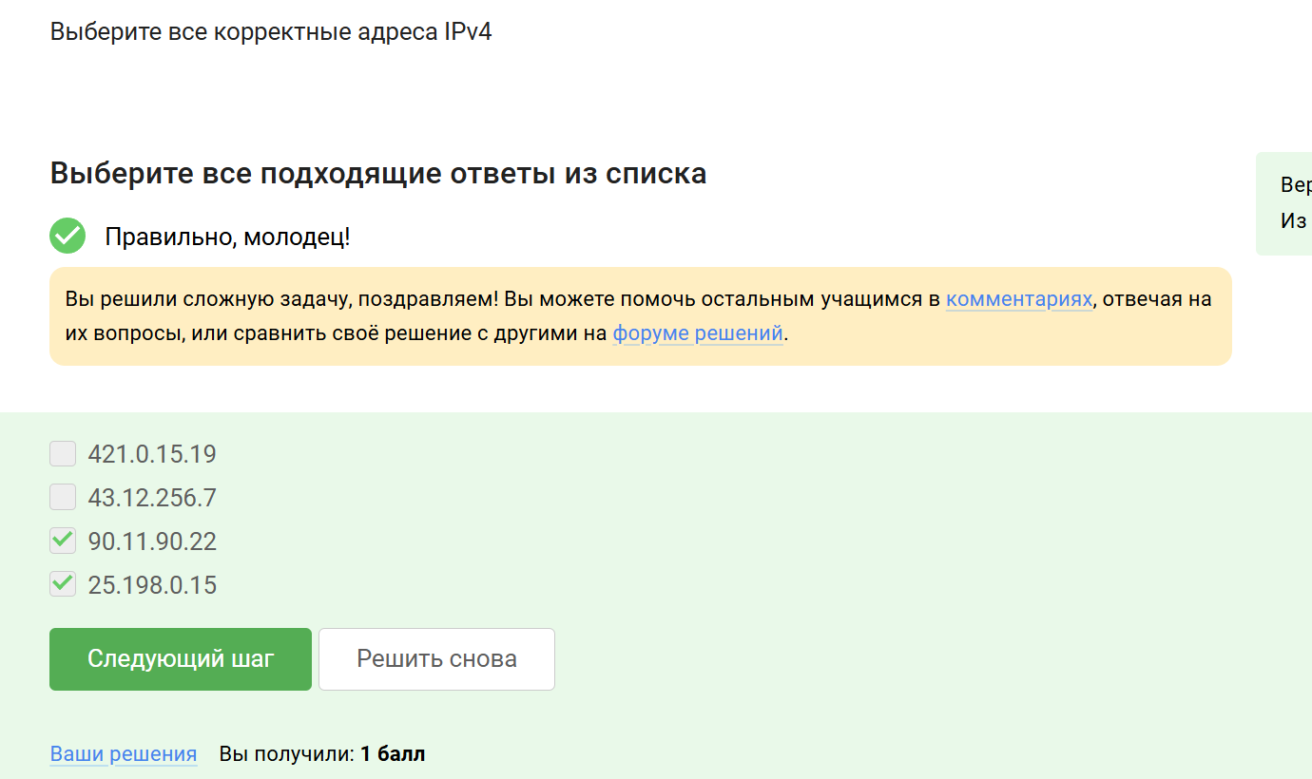
Рис. 3: Задание

2.4 Функция DNS сервера
Комментарий: DNS сервер сопоставляет доменные имена с IP-адресами(рис. 4).
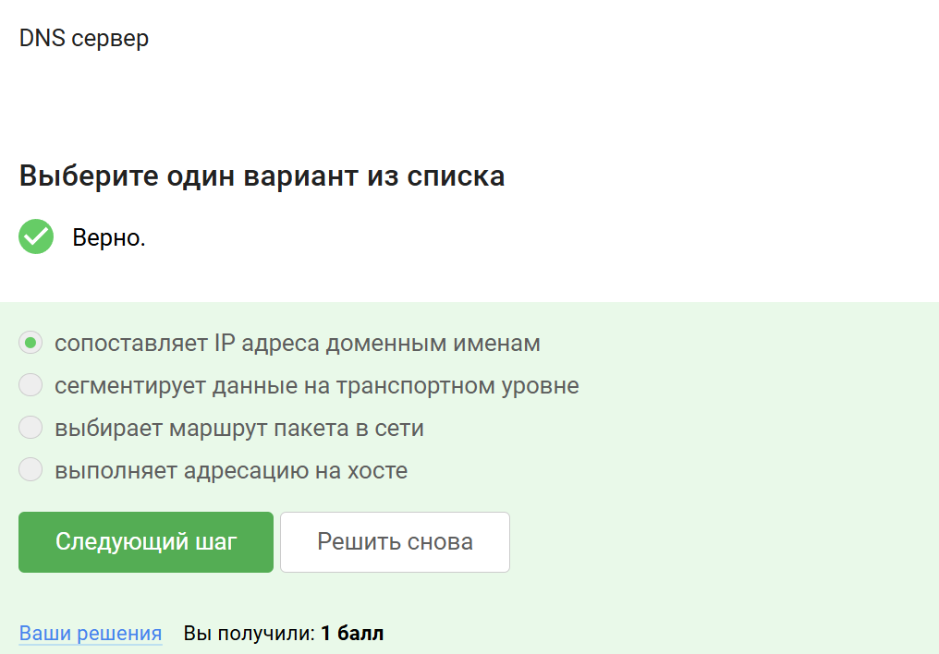
Рис. 4: Задание

2.5 Последовательность протоколов в TCP/IP
Комментарий: Правильный порядок: прикладной → транспортный → сетевой → канальный (рис. 5).
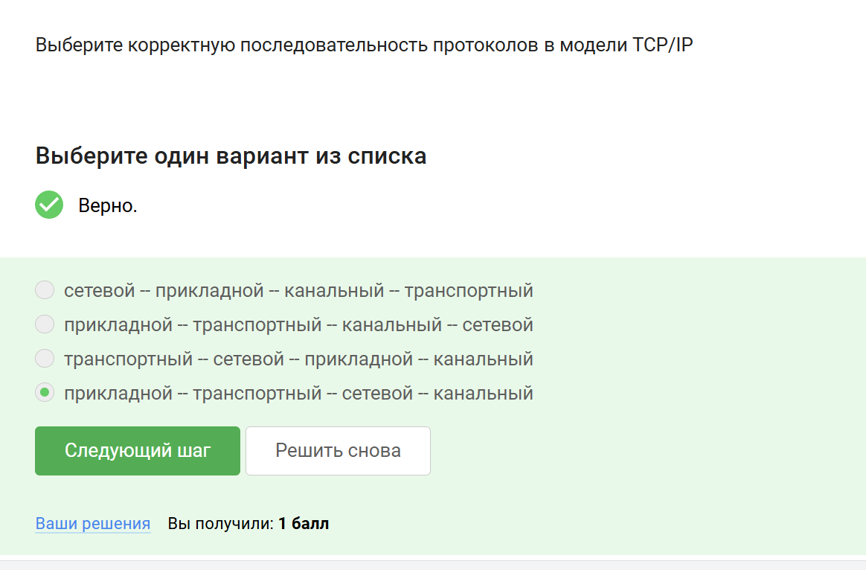
Рис. 5: Задание

2.6 Протокол HTTP
Комментарий: HTTP передает данные между клиентом и сервером в открытом виде (рис. 6).
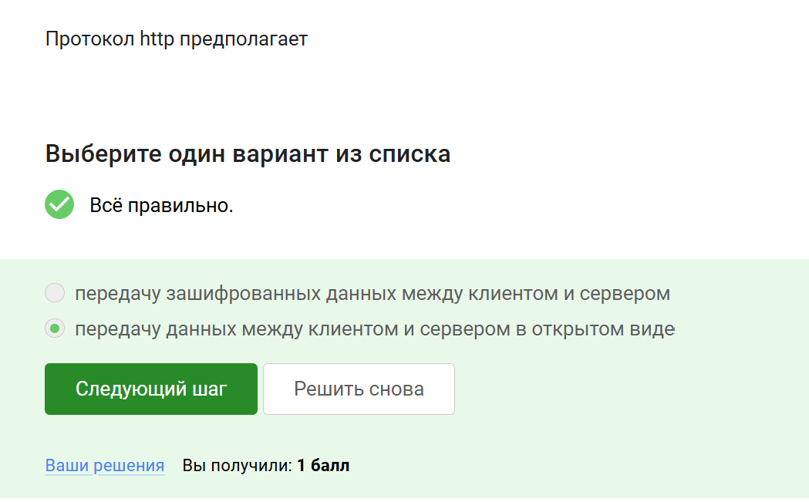
Рис. 6: Задание

2.7 Состав протокола HTTPS
Комментарий: HTTPS включает фазы рукопожатия и передачи данных с шифрованием (рис. 7).
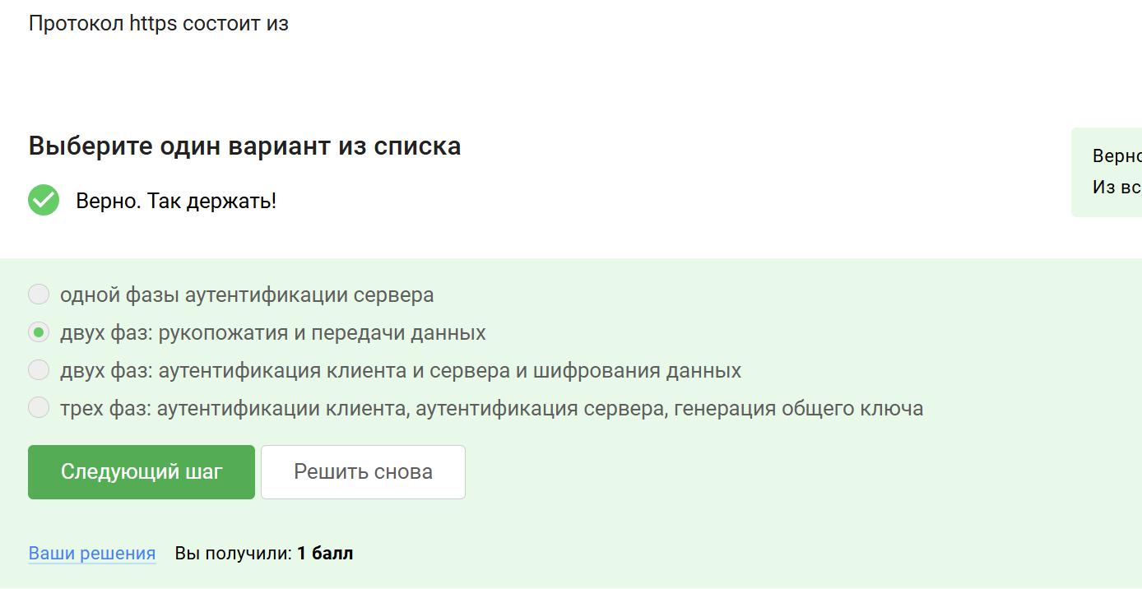
Рис. 7: Задание

2.8 Определение версии TLS
Комментарий: Версия TLS согласуется между клиентом и сервером в процессе “переговоров”(рис. 8).
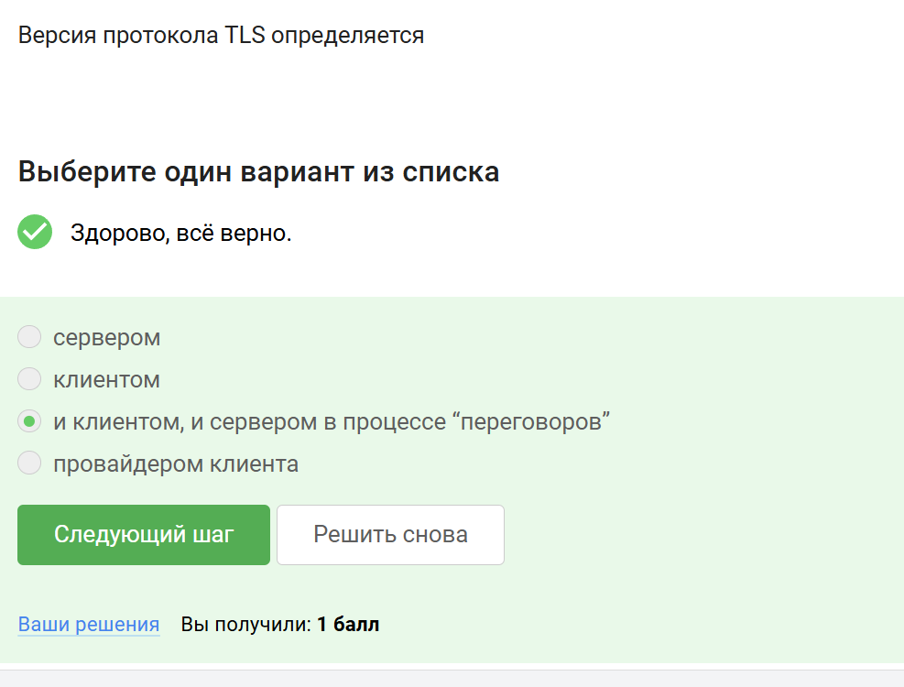
Рис. 8: Задание

2.9 Фаза “рукопожатия” в TLS
Комментарий: В этой фазе не происходит шифрование данных, только согласование параметров (рис. 9).
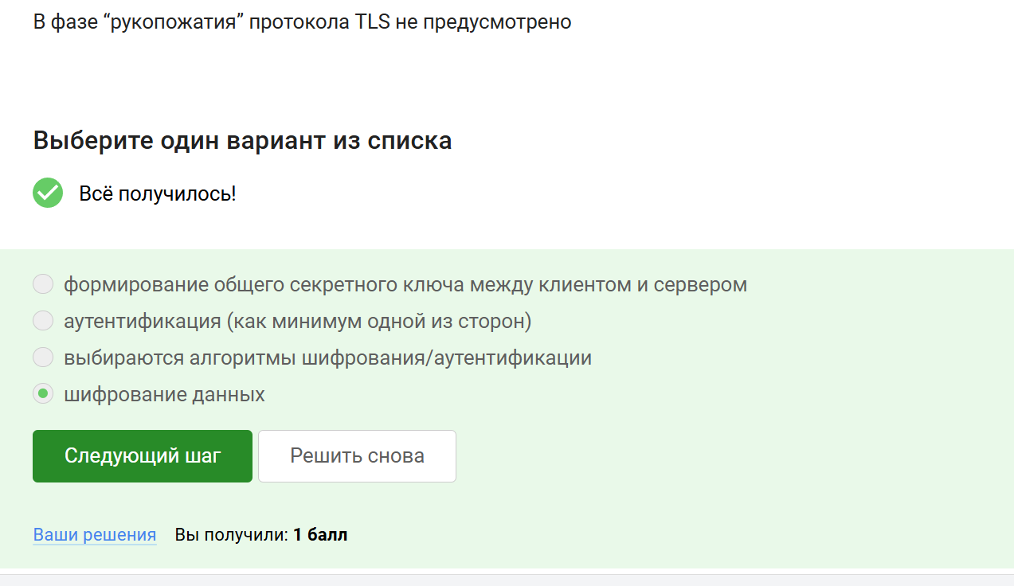
Рис. 9: Задание

2.10 Данные для аутентификации
Комментарий: Для аутентификации могут использоваться идентификатор пользователя и пароль (рис. 10).
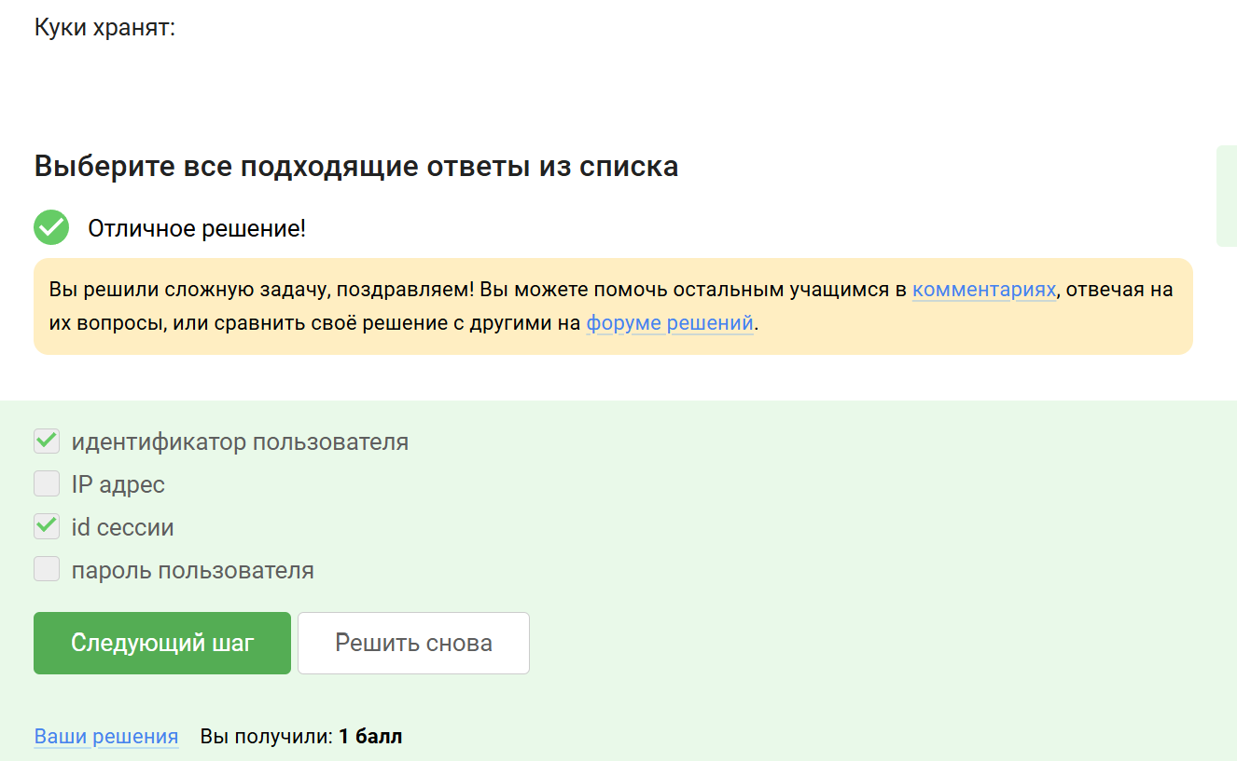
Рис. 10: Задание

2.11 Использование куки
Комментарий: Куки не предназначены для улучшения надежности соединения (рис. 11).
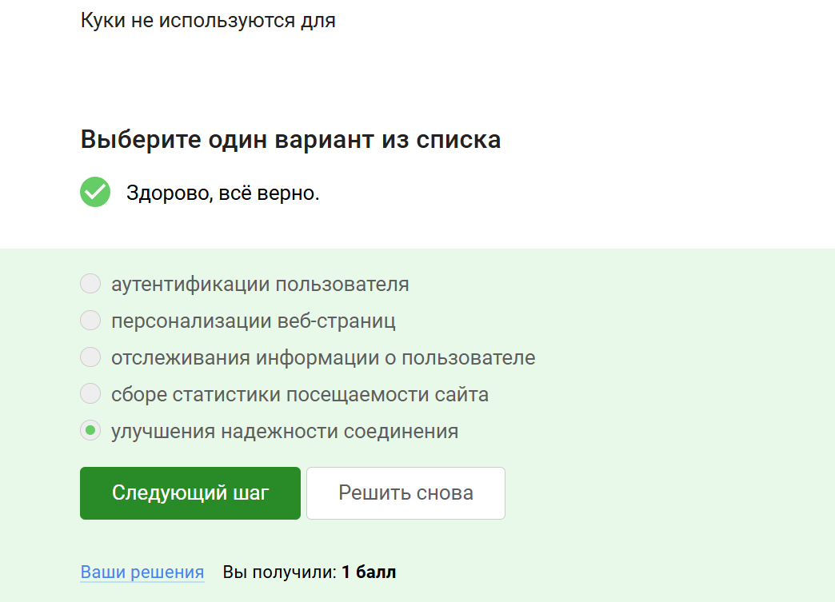
Рис. 11: Задание

2.12 Генерация куки
Комментарий: Куки создаются сервером и отправляются клиенту(рис. 12).
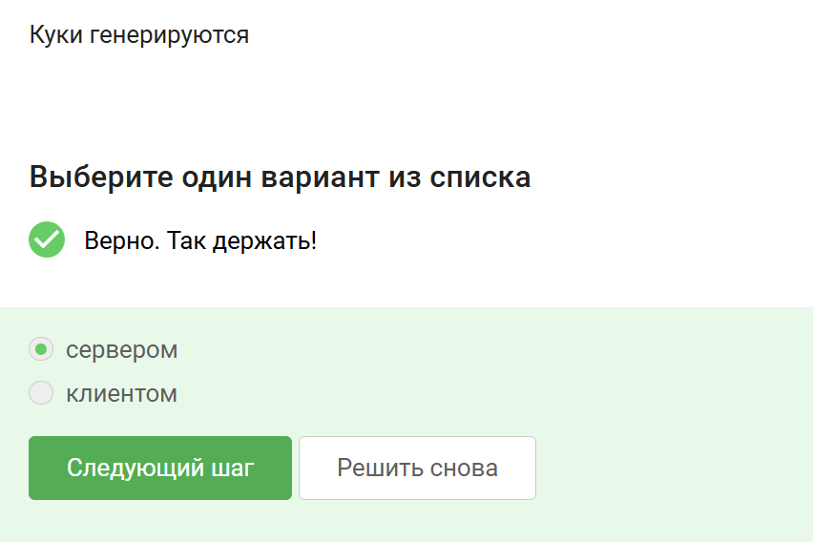
Рис. 12: Задание

2.13 Хранение сессионных куки
Комментарий: Сессионные куки хранятся в браузере только во время использования сайта (рис. 13).
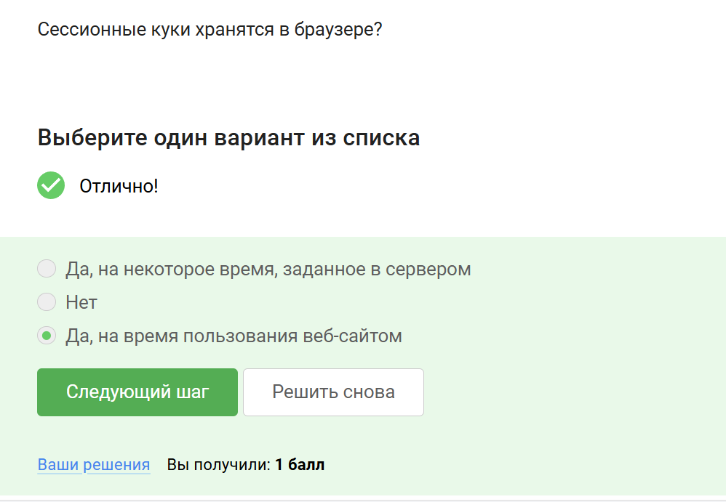
Рис. 13: Задание

2.14 Промежуточные узлы в TOR
Комментарий: В сети TOR используется 3 промежуточных узла(рис. 14).
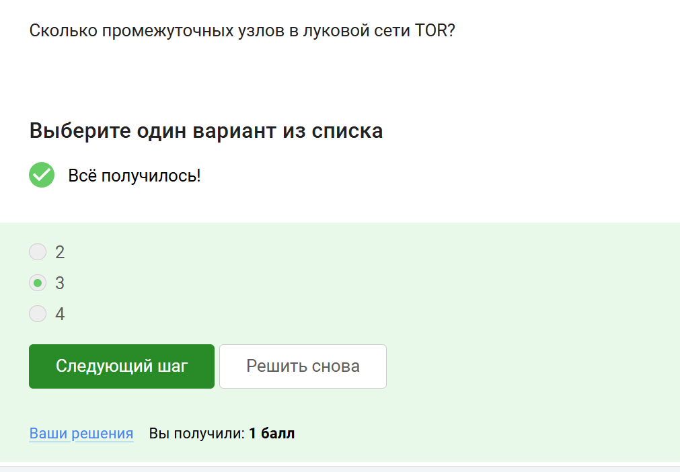
Рис. 14: Задание

2.15 Узлы в луковой сети TOR
Комментарий: Ключевые узлы: охранный, промежуточный и выходной (рис. 15).
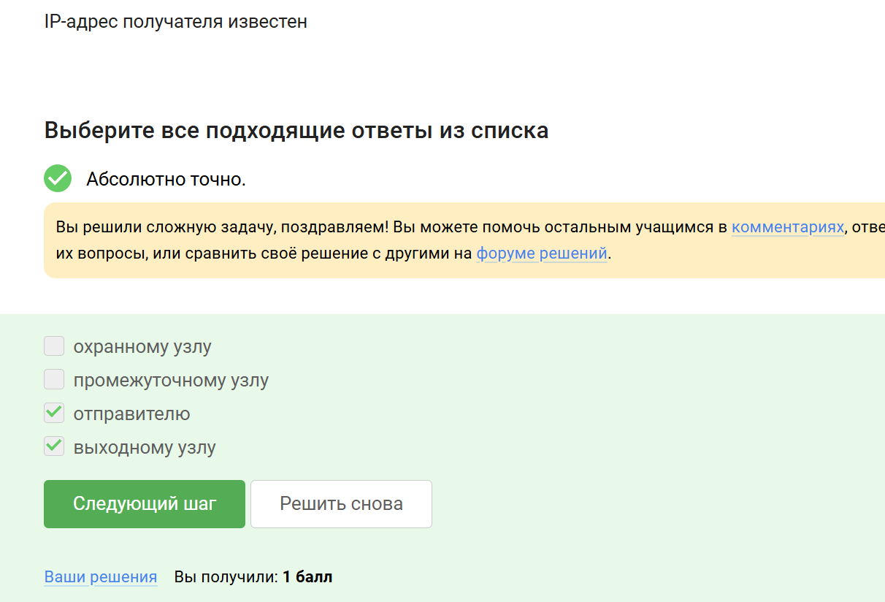
Рис. 15: Задание

2.16 Генерация ключа в TOR
Комментарий: Отправитель создает общий ключ с охранным, промежуточным и выходным узлами (рис. 16).
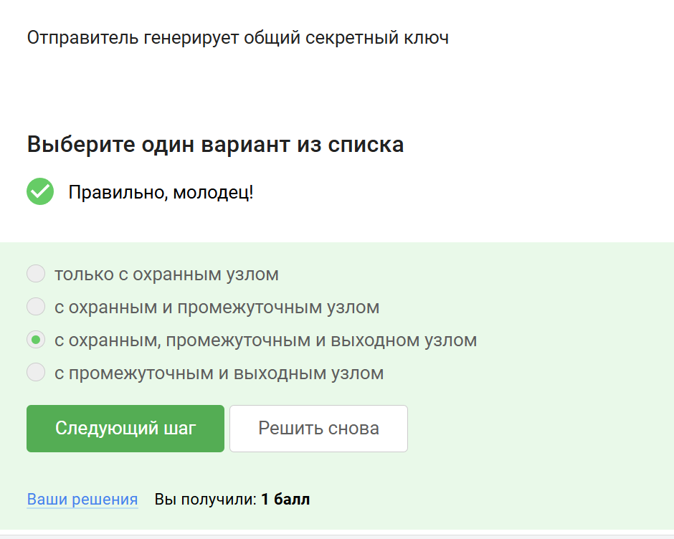
Рис. 16: Задание

2.17 Использование браузера TOR получателем
Комментарий: Получателю не требуется использовать TOR для получения пакетов (рис. 17).
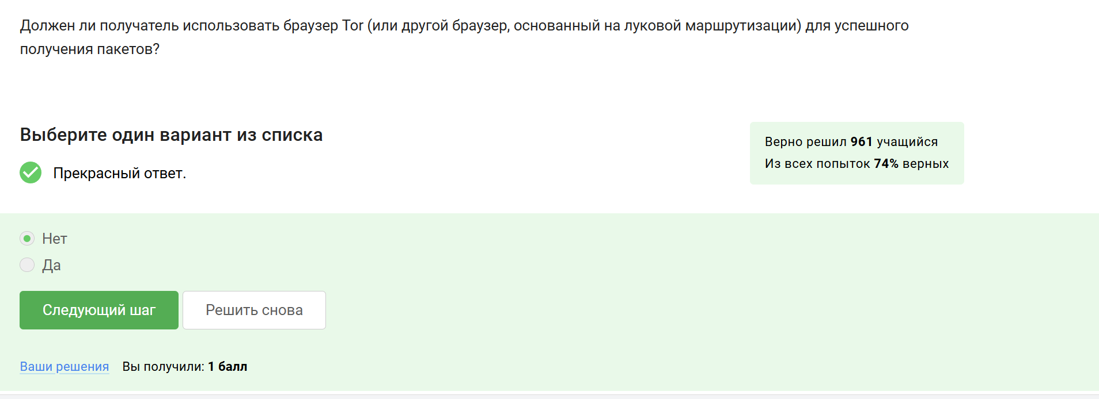
Рис. 17: Задание

2.18 Определение Wi-Fi
Комментарий: Wi-Fi — это технология беспроводной сети по стандарту IEEE 802.11. (рис. 18)
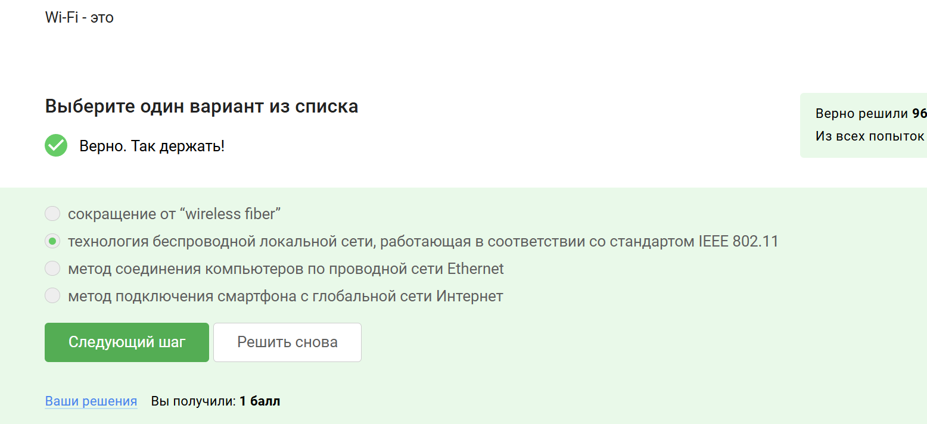
Рис. 18: 1.18

2.19 Уровень работы протокола Wi-Fi
Комментарий: Wi-Fi работает на канальном уровне модели OSI (рис. 19).
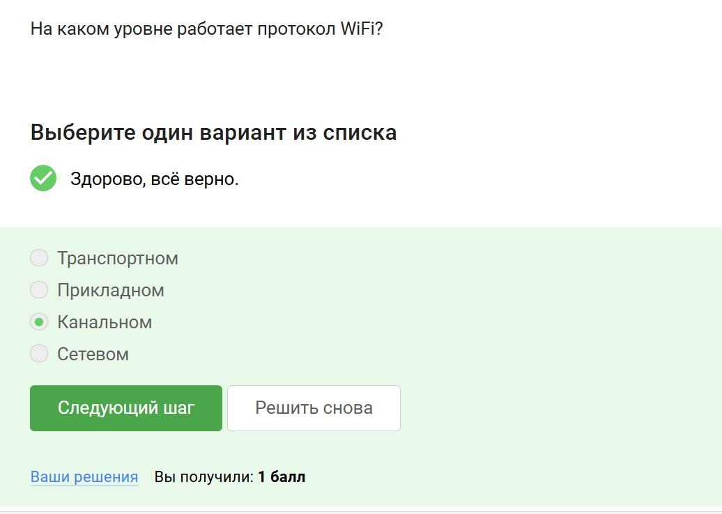
Рис. 19: Задание

2.20 Небезопасный метод шифрования Wi-Fi
Комментарий: WEP устарел и считается небезопасным (рис. 20).
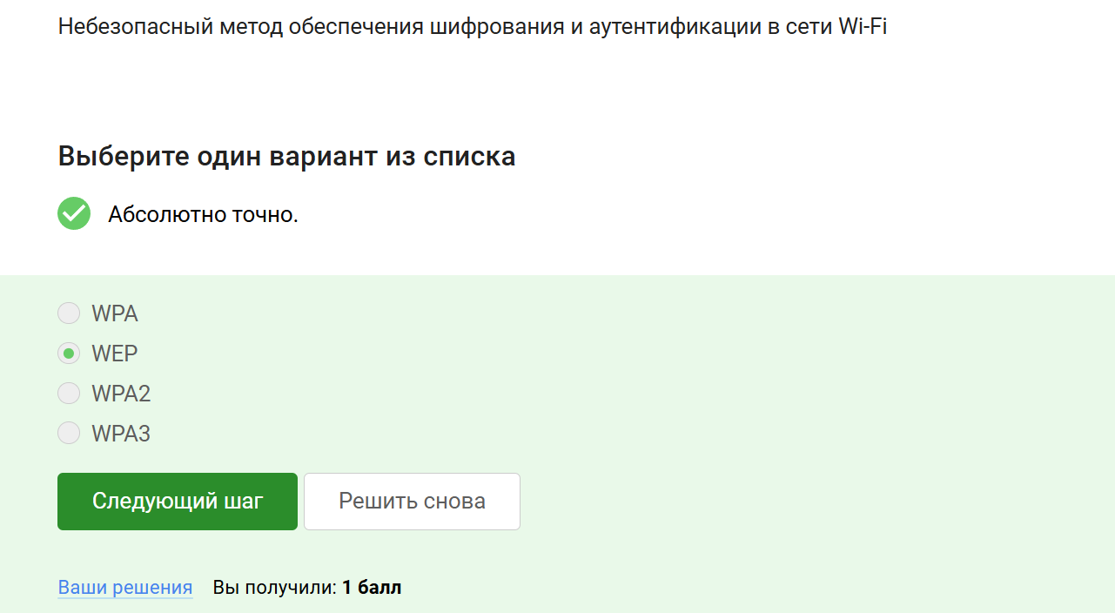
Рис. 20: Задание

2.21 Передача данных между хостом и роутером
Комментарий: Данные между хостом и роутером передаются в зашифрованном виде после аутентификации устройств (рис. 21).
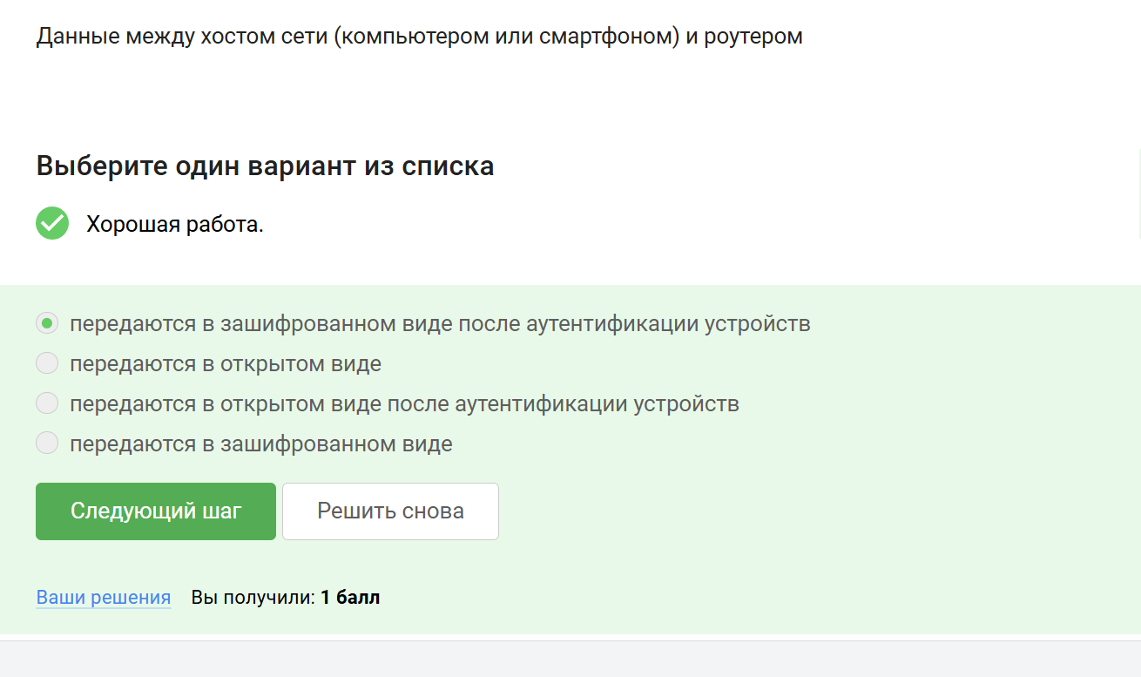
Рис. 21: Задание

2.22 Метод аутентификации в домашней сети
Комментарий: В домашних сетях обычно используется WPA2 Personal для аутентификации устройств (рис. 22).
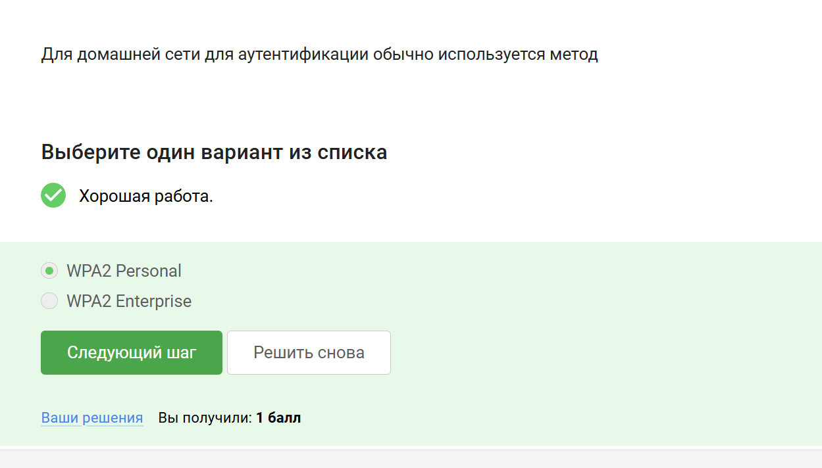
Рис. 22: Задание

3 Выводы
Я прошла 1 часть курса

